Compiti delle vacanze A.S. 2018/2019

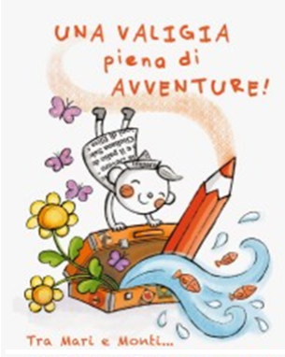





Scuola secondaria di I grado

**INDICE**

**1. ITALIANO**

**a. UN PO’ DI GRAMMATICA** **pag 3**

**b. SCRIVIAMO** **pag 7**

**c. LEGGIAMO E COMPRENDIAMO** **pag 10**

**2. STORIA** **pag 14**

**3. GEOGRAFIA** **pag 17**

**4. MATEMATICA** **pag 21**

**5. SCHEDA DI LETTURA** **pag 25**

**6. EDUCAZIONE FISICA pag 27**

**ITALIANO**

**UN PO’ DI GRAMMATICA**

**TROVA GLI ERRORI, SOTTOLINEALI E RISCRIVILI IN MODO CORRETTO**

1) Ho trovato delle inpronte sul terreno: sebravano quelle di uno scinpanze o di un bambino molto grande.

…………………………………………………………………………………………………………………

………………………………………

2) “ciusto! È una gagnolina così piccola che la chiamerò Vircola! Mi farà molta compagnia.”

…………………………………………………………………………………………………………………

………………………………………

3) In crocera mi sono divertita: la superfice della nave era enorme e il servizio molto efficiente.

…………………………………………………………………………………………………………………

………………………………………

4) Lo scieriffo è venuto a conoscenza che nel rusciello hanno trovato un grosso serpente.

…………………………………………………………………………………………………………………

………………………………………

5) Gli aglieni hanno osservato con meraviliaEmigliano.

…………………………………………………………………………………………………………………

………………………………………

6) Cuel cucciolo è proprio trancuillo, ma ha un pianto proprio aquto.

…………………………………………………………………………………………………………………

………………………………………

7) L’acuila spaventata dall’acqquazzone si posò sulla gande cuercia.

…………………………………………………………………………………………………………………

………………………………………

8) Non c’è gniente da fare, quella compania è proprio simpatica!

…………………………………………………………………………………………………………………

………………………………………

9) Il quoco è un po pasticcione, ma molto volenteroso.

…………………………………………………………………………………………………………………

………………………………………

10) La polizzia ha organizato una parata con tanto di corazzieri.

…………………………………………………………………………………………………………………

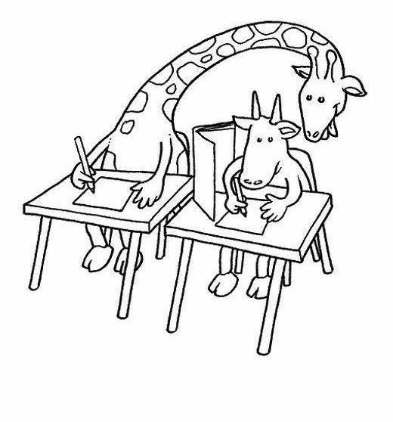11) Qualcuno a lasciato la cuccina a soquadro.

……………………………………………………………

……………………………………………………………

………………………………

12) Sabrina ballo e canto per tutta la serata.

……………………………………………………………

……………………………………………………………

………………………………

13) C’e un alunna dall altra parte della strada.

……………………………………………………………

……………………………………………………………………………………………

14) Ieri, dopo cuasi un anno, anno finito di costruire il palazo.

…………………………………………………………………………………………………………………

…………………………………………………………………………………………………………………

15) E risaputo che e meglio dormire è mangiare sano piutosto che trascurarsi.

…………………………………………………………………………………………………………………

…………………………………………………………………………………………………………………

16) Susanna disse al suo gato : Vieni qui ! Non puoiarampicarti sulle tende!

…………………………………………………………………………………………………………………

…………………………………………………………………………………………………………………

17) Andrai ha Roma questo fine setimana o andraì a Torino ?

…………………………………………………………………………………………………………………

…………………………………………………………………………………………………………………

18) Te l’o già detto: non o mai capito perche tu abbia cambiato scuola.

…………………………………………………………………………………………………………………

…………………………………………………………………………………………………………………

19) Sono andato al parco con il mio migliore amico e li ho dovuto lasciare presto.

…………………………………………………………………………………………………………………

…………………………………………………………………………………………………………………

20) Gli ho visti mentre passegiavano in piaza.

…………………………………………………………………………………………………………………

…………………………………………………………………………………………………………………

**LEGGI LA POESIA.**

**SOTTOLINEA IN ROSSO I NOMI E IN VERDE GLI AGGETTIVI.**

**ANALIZZA I VERBI (MODO, TEMPO, PERSONA E NUMERO.)**

***Mare***

M'affaccio alla finestra, e vedo il mare: vanno le stelle, tremolano l'onde.

Vedo stelle passare, onde passare: un guizzo chiama, un palpito risponde. Ecco sospira l'acqua, alita il vento:

sul mare è apparso un bel ponte d'argento. Ponte gettato sui laghi sereni,

per chi dunque sei fatto e dove meni?

**GIOVANNI PASCOLI (Myricae)**

M’ affaccio =

…………………………………………………………………………………………………………………….

Vedo=

…………………………………………………………………………………………………………………………

( continua tu )

……………………………………………………………………………………………………………………………

……………..

**COMPLETA LE FRASI INSERENDO I VERBI MANCANTI CONIUGANDOLI IN MODO CORRETTO:**

1. L’acqua ………………….. a cento gradi.
2. Paola e Andrea ………………………………… alla partita di pallavolo.
3. L’insegnante ………………………………. I compiti alla lavagna.
4. Carola ………………………………. le chiavi di casa sul tavolo.
5. In frigorifero ……………………….. una fetta di torta per te.

**SCRIVI SOLO LA PRIMA PERSONA DEI TEMPI VERBALI INDICATI**

|  |  |  |
| --- | --- | --- |
| Parlare | Passato remoto |  |
|  |  |  |
| Udire | Trapassato prossimo |  |
|  |  |  |
| Avere | Futuro anteriore |  |
|  |  |  |
| Combattere | Presente |  |
|  |  |  |
| Essere | Trapassato remoto |  |
|  |  |  |
| Andare | Imperfetto |  |
|  |  |  |
| Venire | Passato prossimo |  |
|  |  |  |
| Bere | Trapassato prossimo |  |
|  |  |  |
| Uscire | Futuro |  |
|  |  |  |
| Mettere | Presente |  |
|  |  |  |
| Sentire | Passato remoto |  |
|  |  |  |
| Avere | Imperfetto |  |
|  |  |  |
| Essere | Passato remoto |  |
|  |  |  |

**INSERISCI NEI RIQUADRI LE FRASI INDICANDO: SOGGETTO, VERBO ED ESPANSIONI**

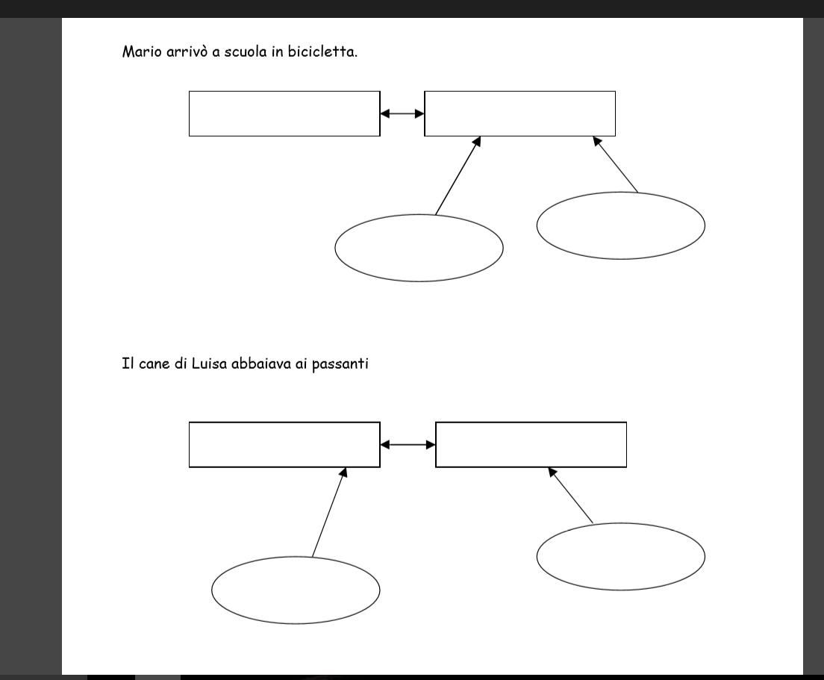

**SCRIVIAMO?**

**LEGGI LA VIGNETTA.**

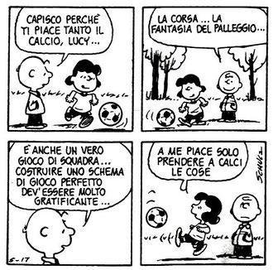

**SCRIVI DEL TUO SPORT PREFERITO: QUAL È? LO PRATICHI OPPURE NO? DA QUANTO TEMPO**

**LO PRATICHI? QUANTE VOLTE A SETTIMANA E CON CHI? SAPRESTI SPIEGARE LE REGOLE? PERCHÉ TI PIACE? ( MIN. 20 RIGHI )**

**……………………………………………………………………………………………………………………………**

**……………………………………………………………………………………………………………………………**

**……………………………………………………………………………………………………………………………**

**……………………………………………………………………………………………………………………………**

**……………………………………………………………………………………………………………………………**

**……………………………………………………………………………………………………………………………**

**……………………………………………………………………………………………………………………………**

**……………………………………………………………………………………………………………………………**

**……………………………………………………………………………………………………………………………**

**……………………………………………………………………………………………………………………………**

**USIAMO IL DIZIONARIO**

**METTI IN ORDINE ALFABETICO LE SEGUENTI PAROLE POI DIVIDILE IN SILLABE:**

**Hotel – Bambola – Ottovolante – Amico – Ritornare – Quaderno – Xilofono – Shampoo – Yogurt – Lampadario – Riunione – Ora – Orario – Bicicletta – Bandiera – Anima – kiwi – Judo – Gelato – Giugno.**

**A/MI/CO**

**……………………………………………………………………………………………………………………………**

**……………………………………………………………………………………………………………………………**

**……………………………………………………………………………………………………………………………**

**………………………………………………………………………………………**

**LEGGI LA VIGNETTA.**

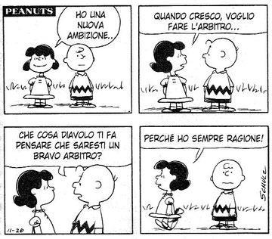

**TROVA SUL DIZIONARIO IL SIGNIFICATO DELLA PAROLA “** AMBIZIONE”.

**……………………………………………………………………………………………………………………………**

**……………………………………………………………………………………………………………………………**

**……………………………………………………………………………………………………………………………**

**………………**

**TROVA SUL DIZIONARIO IL SIGNIFICATO DELLA PAROLA** “ RAGIONE “

**……………………………………………………………………………………………………………………………**

**……………………………………………………………………………………………………………………………**

**……………………………………………………………………………………………………………………………**

**………………………………………………………………………………………**

**TROVA ALMENO TRE PAROLE CON LA STESSA RADICE DI** “ARBITRO “ .

**……………………………………………………………………………………………………………………………**

**……………………………………………………………………………………………………………………………**

**…………………………………………………………………………………………………………**

**RACCONTAMI DI TE**

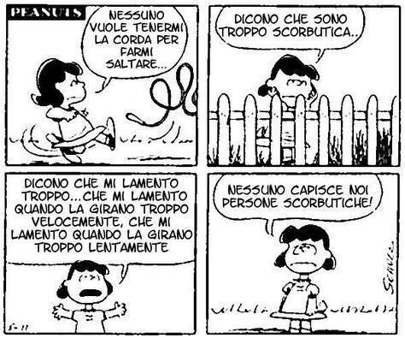

**DESCRIVI IL TUO CARATTERE.**

**……………………………………………………………………………………………………………………………**

**……………………………………………………………………………………………………………………………**

**……………………………………………………………………………………………………………………………**

**……………………………………………………………………………………………………………………………**

**……………………………………………………………………………………………………………………………**

**……………………………………………………………………………………………………………………………**

**……………………………………………………………………………………………………………………………**

**……………………………………………………………………………………………………………………………**

**……………………………………………………………………………………………………………………………**

**……………………………………………………………………………………………………………………………**

**……………………………………………………………………………………………………………………………**

**LEGGIAMO E …COMPRENDIAMO….**

***Le fiabe dicono più che la verità. E non solo perchè raccontano che i draghi esistono, ma perchè affermano che si possono sconfiggere.***

***G. K. CHESTERTON***

**PRIMO BRANO**

***AMOR DI SALE***

FIABA POPOLARE DELLE MARCHE

C'era una volta un re che aveva tre figlie, che amava moltissimo, essendo rimasto vedovo. Un giorno chiese alla primogenita:

“ Come mi ami, figlia mia? “ E la ragazza rispose:

“ Padre mio, ti amo come il miele. “

Il re fu felice della sua risposta e la benedisse; poi chiese alla secondogenita: “ E tu come mi ami, figlia mia? ”

La ragazza rispose: “ Come lo zucchero, padre mio. “

Il re, assai felice della risposta, le augurò tutto il bene del mondo. Infine pose la stessa domanda alla figlia più piccola, la quale rispose di non poterlo paragonare al miele e allo zucchero, già indicati dalle sorelle, ma di amarlo come il sale, che dà sapore ai cibi.

Il padre si arrabbiò e la cacciò via da casa.

La ragazza, sconfortata, cercò un rifugio per la notte, girando da un paese all’altro, finché arrivò alla corte di un altro re.

La custode del castello, che cercava una nuova serva, le propose un lavoro, in cambio di vitto e alloggio. La ragazza si fece apprezzare per le sue abilità nel cucinare e per i suoi bei modi. Anche la regina ne fu incantata e le si affezionò.

Un giorno il re e suo figlio partirono per la guerra. Il principe fu ferito e riportato alla reggia. La regina chiese alla ragazza di curarlo. Il principino apprezzò la ragazza per la sua dolcezza e la sua modestia e se ne innamorò.

Non appena guarì, disse alla madre che voleva sposare la serva. Il re e la regina, inizialmente, furono scontenti perché avevano sperato di vederlo sposato a una ragazza nobile ma, vedendolo così innamorato, accettarono.

Fu organizzato un grandioso pranzo di nozze, a cui furono invitati tutti i regnanti e le loro famiglie.

Fu la sposa ad organizzare il pranzo: scelse le più squisite portate, ma spiegò alle cuoche che dovevano preparare a parte le pietanze per un invitato speciale.

Il pranzo fu un vero successo. Tutti erano estasiati dalle prelibatezze che venivano loro portate, tranne un re, che non provava gusto per nulla (perché a lui venivano portate le pietanze con zucchero e miele, senza sale, per ordine della sposa).

Quel re vedeva tutti deliziati da quei cibi che invece a lui apparivano disgustosi. Alla fine scoprì che solo nei suoi piatti mancava il sale e chiese spiegazioni. A quel punto la sposa si alzò, dichiarò di essere la figlia di quel re; raccontò che il padre aveva chiesto a lei e alle sue sorelle quanto lo amassero e che le sue sorelle avevano risposto di amarlo come lo zucchero e come il miele e che lei lo aveva paragonato al sale. Disse di essere stata scacciata per questo e di aver voluto far capire al padre il suo errore.

Il re suo padre, che finalmente la riconobbe, ammise il suo errore e le chiese perdono. Tutti ripresero felici a mangiare e vissero tutti felici e contenti.

**Comprensione**

1. Chi sono i personaggi?
2. Chi è il o la protagonista ?
3. Dove si svolge la vicenda ?
4. Quando ?
5. Cosa accade ?
6. Come si conclude la vicenda ?
7. Sono presenti formule fisse tipiche della fiaba ?
8. Sottolinea il discorso diretto.
9. Che cosa significa “ vedovo “ ?
10. Trova almeno un sinonimo dei seguenti termini presenti nel testo: CUSTODE, VITTO, SCONFORTATA e APPREZZARE.

**SECONDO BRANO**

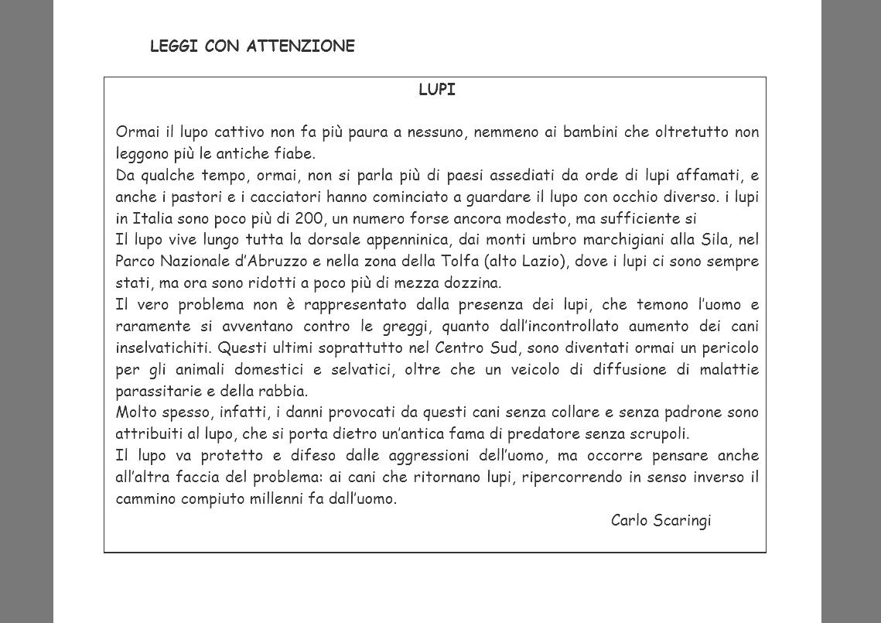

**ORA RISPONDI METTENDO UNA CROCETTA ACCANTO ALLA RISPOSTA CHE RITIENI**

**CORRETTA**

1. Dalla lettura del brano si può capire che il pericolo maggiore è rappresentato:
   * + dai lupi che divorano le greggi
     + dai cacciatori che uccidono i lupi
     + dalla presenza di cani selvatici
     + dalle malattie che i lupi possono provocare
2. Il brano dice che il lupo non fa paura perché:
   * viene allevato per la sua pelliccia
   * sono rimasti pochi lupi e temono l’uomo
   * è diventato debole e affamato
   * vive solo in montagna
3. Una delle malattie che lupi e cani possono trasmettere è:
   * gli orecchioni
   * i pidocchi
   * l’influenza intestinale
   * la rabbia
4. Nel brano, l’espressione:

“IL LUPO SI PORTA DIETRO UN’ ANTICA E INGIUSTIFICATA FAMA“ vuol dire che il lupo:

* + vive sulle montagne più antiche e ha sempre fame
  + nelle fiabe ha sempre il ruolo del cattivo
  + è sempre stato l’animale più famoso
  + esce dalla tana solo quando ha fame

1. Il brano dice che i lupi rimasti sono circa:
   * mezza dozzina
   * dodici
   * duecento
   * non si può sapere
2. Nel brano, “UN NUMERO MODESTO” vuol dire:
   * moderno
   * scarso
   * grande
   * povero
3. I cani “RINSELVATICHITI” sono cani che:
   * hanno un padrone che non li cura
   * hanno il collare e un nome
   * mangiano solo selvaggina
   * non hanno un padrone
4. I cani selvatici vivono soprattutto:
   * nell’Alto Lazio
   * nel Centro Sud
   * nel Parco Nazionale d’Abruzzo
   * sui monti della Sila

9.L’espressione “PAESI ASSEDIATI DA ORDE DI LUPI” vuol dire:

* + paesi assediati con ordine dai lupi
  + paesi in cui i lupi vengono catturati e legati con robuste corde
  + posti in cui i lupi vanno a sedersi e riposarsi
  + paesi in cui arrivano branchi di lupi affamati

1. Per risolvere il problema presentato nel brano, sarebbe necessario:
   * eliminare i lupi
   * eliminare i cani selvatici
   * eliminare le greggi
   * eliminare le malattie provocate da lupi e cani

**STORIA**

1.**LA LINEA DEL TEMPO**

Il racconto storico narra **prima** degli **avvenimenti piùlontani** poi di quelli **più recenti** ( cioè più vicini a noi)

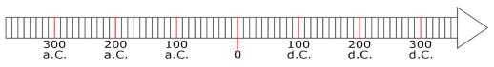

**SEGNA UNA CROCETTA SULLE RISPOSTE GIUSTE**

PRIMA DOPO

1. Il 300 a. C. rispetto al 100 d.C.
2. Il 100 d.C.rispetto al 50 a. C.
3. Il 200 a. C.rispetto al 100 a.C.
4. Il 150 d.C rispetto al 300 a.C
5. Il 250 d.C. rispetto al 100 d. C.

2.COLLOCA SULLA LINEA DEL TEMPO LE LETTERE CHE

CORRISPONDONO AI VARI AVVENIMENTI IN ORDINE DI SUCCESSIONE,

**INIZIA**NDO DA QUELLI **PIÙ LONTANI**

|  |  |  |  |
| --- | --- | --- | --- |
| C | Imparo a camminare | G | Vado alla scuola dell’infanzia |
|  |  |  |  |
| D | Nasce il nonno | H | Mi cade il primo dente |
|  |  |  |  |

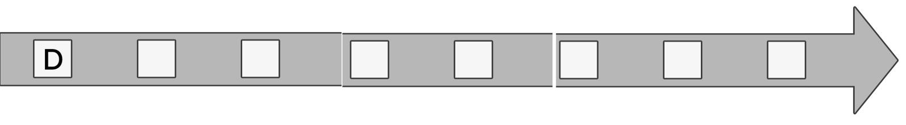

3.**LEGGI IL TESTO E POI COLLOCA SULLA LINEA DEL TEMPO GLI**

**AVVENIMENTI**

Mi chiamo Fabrizio ho 10 anni frequento la quinta elementare. A sei anni ho iniziato la scuola primaria

Ad un anno ho cominciato a camminare. Mia sorella è nata quando avevo tre anni.

Un anno fa il nonno mi ha regalato Milù, il mio gatto. A otto anni ho imparato a nuotare.

Tre anni fa ho fatto un viaggio in Francia

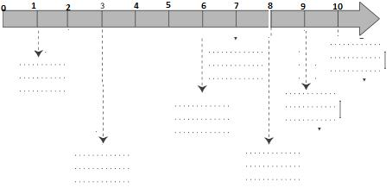

5.**COLLEGA CON COLORI DIVERSI OGNI AVVENIMENTO CON LA**

**RISPETTIVA DURATA**

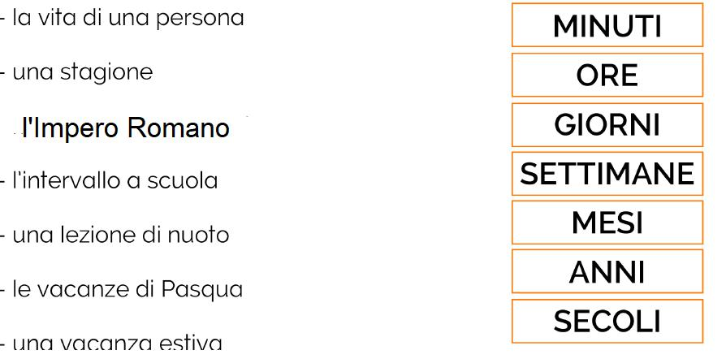

6. **COLLOCA SULLA LINEA DEL TEMPO LE DATE INDICATE**



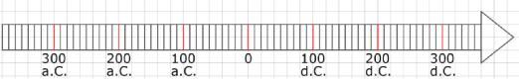

**GEOGRAFIA**

**OSSERVA L’IMMAGINE, POI SVOLGI GLI ESERCIZI**

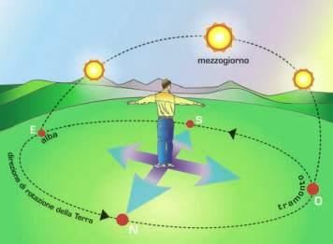

**INSERISCI I PUNTI CARDINALI**

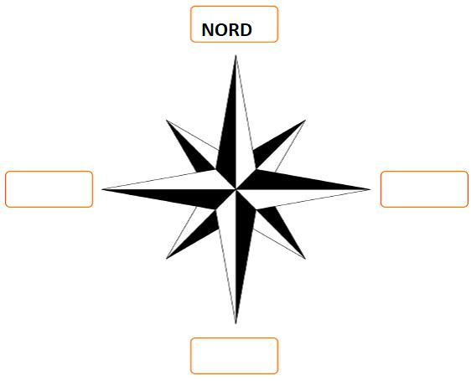

**COMPLETA LE FRASI**

1. Se guardiamo vero NORD, alla nostra………………….. troviamo EST
2. Il sole sorge a ……………………………..
3. Il sole tramonta a ……………………………….
4. Il sole a mezzogiorno indica il…………………………………

5 Se guardiamo il sole a mezzogiorno, abbiamo il…………………… alle nostre spalle

**RIPORTA SULLA RIGA GIUSTA** i nomi che indicano gli stessi punti cardinale

|  |  |  |  |  |  |
| --- | --- | --- | --- | --- | --- |
| MEZZOGIORNO | | -- MEZZANOTTE – LEVANTE | | -----PONENTE OCCIDENTE – | |
| SETTENTRIONE | | --- ORIENTE -- MERIDIONE | |  |  |
|  |  |  |  |  |  |
|  |  |  |  |  |  |
| NORD |  | __________________ |  | ___________________ |  |
|  |  |  |  |  |  |
| SUD |  | ___________________ |  | ___________________ |  |
|  |  |  |  |  |  |
| EST |  | ___________________ |  | ___________________ |  |
|  |  |  |  |  |  |
| OVEST |  | ___________________ |  | ___________________ |  |
|  |  |  |  |  |  |

**COMPLETA CON I PUNTI CARDINALI MANCANTI**

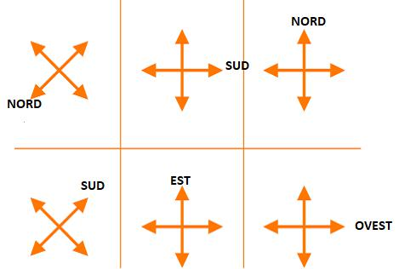

18

**INSERISCI NEGLI SPAZI I PUNTI CARDINALI. POI COMPLETA LE FRASI NELLA**

**PAGINA SUCCESSIVA.**

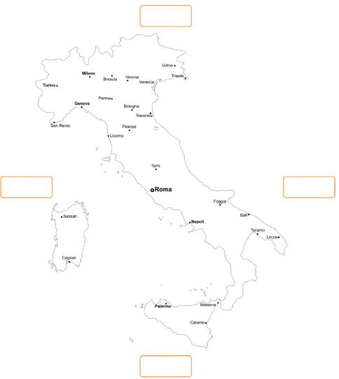

**OSSERVA LA CARTINA** NELLA PAGINA PRECEDENTE E **POI COMPLETA LE FRASI**

CON I PUNTI CARDINALI GIUSTI

1. Roma si trova a …………………. di Venezia
2. Foggia si trova a ………………… di Roma
3. Sassari si trova a …………………. i Napoli
4. Messina si trova a …………………….. di Palermo
5. Milano si trova a ……………………… di Trieste, Brescia e Verona
6. Trieste si trova a …………………….. di Napoli e Catania
7. Torino si trova a …………………. di Sassari e Cagliari
8. Palermo si trova a……………………. di Roma e Venezia
9. Verona si trova a ………………….. di Brescia e torino
10. Napoli si trova a…………………….di Bari

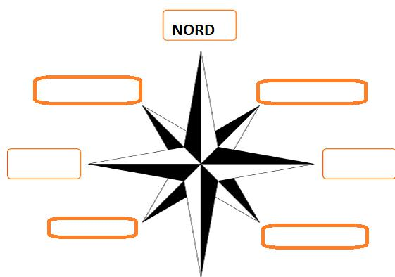**COMPLETA CON GLI ALTRI PUNTI CARDINALI**

**MATEMATICA**

Per eseguire i compiti, usa fogli a quadretti da 5 mm con i fori formato A4 dove indicato.

**1. TRASCRIVI METTENDO IN ORDINE CRESCENTE I SEGUENTI NUMERI (su foglio a quadretti):**

26 – 0,26 – 12,56 – 234 – 0,007 – 0,0072 90,87 – 45,09 – 45,009 – 23 – 2,33 – 23,3

**2. SCRIVI IN LETTERE I SEGUENTI NUMERI (su foglio a quadretti):**

1245 – 2009 – 301 – 506785 – 23145

**3. COMPLETA, METTENDO >< = TRA LE SEGUENTI COPPIE DI NUMERI DECIMALI**:

|  |  |  |  |  |  |
| --- | --- | --- | --- | --- | --- |
| 0,12 | …... 0,43 | 3,5 | …... 30,5 |  |  |
| 0,78 | …... 0,684 | 2,001 …... 2 | |  |  |
| 1,35 | …... 1,350 | 55 …... 0,55 | |  |  |
| 2,09 | …... 2,9 | 6,3 | …... 16,72 |  |  |
| **4. SCRIVI SUI PUNTINI UN NUMERO DECIMALE COMPRESO TRA I DUE INDICATI**: | | | | | |
| 0,77 | ….......... 0,80 | 0,2 ….......... 0,3 | |  |  |
| 1,60 | ….......... 1,70 | 4,5 ….......... 4,8 | |  |  |
| 12,03 ….......... 13,03 | | 99,5 ….......... 100 | |  |  |
| 7 ….......... 8 | | 55,2 ….......... 55,3 | |  |  |
| **5. METTI IN COLONNA ED ESEGUI LE SEGUENTI OPERAZIONI** (su foglio a quadretti) | | | | | |
| 23 + 456 +12 = | | 234 | + 45 + 12= | 23,45 + 239 + 0,5= | 2,5 +134 + 0,06= |
| 234 – 56 = | | 273 | – 78 = | 23,7 - 9= | 456 - 56,9= |
| 217 x 25 | | 417 x 27 = | | 4,7 x 5,3 = | 21,3 x 4,9 = |
| 3808 : 8 = | | 4518 : 9 = | | 1025 : 5 = | 144 : 6 = |
| 3804 : 12 = | | 4784 : 23 = | | 150 : 2,5 = | 1,5 : 0,3 = |
| 31 +154 + 6 = | | 8 + 3504 + 27 = | | 0,57 + 58 + 3,5 = | 0,04 + 32 + 9,89 = |
| 352 – 78 = | | 754 | – 84 = | 59,3 – 8,4 = | 60 – 0,5 = |
| 786 x 67 = | | 345 x 98 = | | 72,5 x 4,7 = | 0,71 x 0,48 = |
| 5056 : 8 = | | 1848 : 7 = | | 3918 : 6 = | 2492 : 4 = |
| 23552 : 368 = | | 4392 : 183 = | | 17,25 : 2,5 = | 104,4 : 2,9 = |

**6. CALCOLO MENTALE VELOCE**

|  |  |  |  |  |  |  |
| --- | --- | --- | --- | --- | --- | --- |
| NUMERO | +5 | +9 | +100 | -10 | :10 | X10 |
|  |  |  |  |  |  |  |
| 26 |  |  |  |  |  |  |
|  |  |  |  |  |  |  |
| 35 |  |  |  |  |  |  |
|  |  |  |  |  |  |  |
| 48 |  |  |  |  |  |  |
|  |  |  |  |  |  |  |
| 158 |  |  |  |  |  |  |
|  |  |  |  |  |  |  |
| 325 |  |  |  |  |  |  |
|  |  |  |  |  |  |  |
| 450 |  |  |  |  |  |  |
|  |  |  |  |  |  |  |
| 254 |  |  |  |  |  |  |
|  |  |  |  |  |  |  |
| 862 |  |  |  |  |  |  |
|  |  |  |  |  |  |  |
| 789 |  |  |  |  |  |  |
|  |  |  |  |  |  |  |
| 153 |  |  |  |  |  |  |
|  |  |  |  |  |  |  |
| 97 |  |  |  |  |  |  |
|  |  |  |  |  |  |  |

|  |  |  |  |  |  |
| --- | --- | --- | --- | --- | --- |
| **7. COMPLETA DOVE È POSSIBILE**: | | |  |  |  |
| 0 : 9 = …….. | 9 : 0 = …….. | 9 : 1 = …….. | 1 | : 2 | = ……. |
| 0 x 3 = …….. | 0 x 0 = …….. | 0 : 3 = …….. | 2 | : 4 | = …….. |

**8. COMPLETA ESEGUENDO LE SEGUENTI MOLTIPLICAZIONI E DIVISIONI A MENTE**:

|  |  |  |
| --- | --- | --- |
| 37 x 100 = …………… | 210 x10 = …………… | 1721 x 1000 = …………… |
| 5,63 x 10 = …………… | 72,15 x 100 = …………… | 0,031 x 1000 = …………… |
| 371 : 100 = …………… | 4731 : 1000 = …………… | 54 : 10 = …………… |
| 71,5 : 10 = …………… | 87,5 : 100 = …………… | 513 : 1000 = …………… |

* 1. **RISOLVI I SEGUENTI PROBLEMI** (su foglio a quadretti):

1. Mario ha 116 figurine, il suo amico Paolo 98 e il suo amico Luigi 54. Mettendo

insieme le loro figurine, vogliono superare Camilla che ne possiede 324. Quante figurine mancano ai tre amici?

2. Un parcheggio di 5 piani, può contenere fino a 65 auto per piano. Ce ne sono

già parcheggiate 285. Quanti posti liberi ci sono ancora nel parcheggio?

1. Un furgoncino trasporta 145 cartoni di latte, ognuno dei quali contiene 12 bottiglie. Quante bottiglie trasporta in tutto il camion?

Il latte viene consegnato in 6 negozi in parti uguali. Quante bottiglie riceve ciascun negozio?

1. Il papà di Giovanni ha noleggiato un'auto per 6 giorni, al costo di 25,30€ al giorno. Inoltre, paga un'assicurazione contro i danni di 10,25€ al giorno.

Quanto spende in tutto?

1. Con 144 caramelle vengono confezionati dei sacchetti contenenti 8 caramelle ciascuno.

Quanti sacchettini si possono preparare?

Ogni sacchettino viene venduto a 3€. Quanto si incassa dalla vendita totale?

1. La mamma ha preparato 12 vasetti di marmellata di pesche, 17 di fragole e 11

di ciliegie.

Per farla ha dovuto acquistare:

* 5 kg di zucchero al costo di 0,90€ al kg
* 4 kg di pesche al costo di 1,50€ al kg
* 6 kg di fragole al costo di 4€ al kg
* 7 kg di ciliegie al costo di 6,5€ al kg.

Quanto le è costato confezionare ogni vasetto di marmellata?

7. La signora Luisa vuole mettere un pizzo alla sua tovaglia rettangolare che misura 120 cm di larghezza e 180 cm di lunghezza.

Quanti centimetri di pizzo le serviranno? Quanti metri?

Il pizzo costa 12 € al metro. Quanto spende la signora Luisa?

**10. COMPLETA LA TABELLA**

EQUIVALENZE

34 dm = …................ m 3,67 m = …................ hm 34 cm = …................ dam

|  |  |  |  |
| --- | --- | --- | --- |
| 534 Kg = …................ g | 0,68 dag = …................ mg | | 3 dg = …................hg |
| **11. SCOMPONI COME NELL’ESEMPIO** | |  |  |
| Es.:48 cm = 4 dm 8 cm |  |  |  |
| 25 m = | 234 dam = | 72 cm = |  |
| 720 mm = | 0,78 hm = | 12,45 m = |  |

* 1. **DISEGNA USANDO IL RIGHELLO** (su foglio a quadretti):

1. un segmento lungo 7 cm
2. un segmento lungo 4,5 cm
3. due rette incidenti
4. due rette parallele
5. due rette perpendicolari
6. un angolo acuto
7. un angolo retto
8. un angolo piatto
9. un rettangolo con la base lunga 6 cm e l’altezza 4 cm
10. un rettangolo con la base lunga 8,5 cm e l'altezza 5,5 cm
11. un quadrato con il lato lungo 8 cm
12. un quadrato con il lato lungo 7,4 cm
13. un triangolo e con il righello trova la misura dei lati

**RIPASSA TUTTE LE TABELLINE**

**SCHEDA DI LETTURA**

LEGGI ALMENO UN LIBRO SCEGLIENDO TRA I DIVERSI GENERI: GIALLO / FANTASCIENZA

/AVVENTURA / MITOLOGIA (NON VANNO BENE QUELLI DI GERONIMO STILTON) POI

COMPILA LA SCHEDA ALLEGATA

SCHEDA LIBRO

Data inizio lettura _______________________ data fine lettura ___________________________

Titolo __________________________________________________________________________

Autore ______________________________________ italiano straniero

Editore ________________________________________________________________________

anno edizione _______________

o Giallo o Fantascienza

o Umoristico o Narrativa realistico personale (diario) o Avventura o Mitologia / fantasy

Personaggi principali __________________________________________________________________

Protagonisti _________________________________________________________________________

Luoghi ______________________________________________________________________________

Tempi ______________________________________________________________________________

SCOPI PIÙ EVIDENTI DEL LIBRO:

o Informare o Divertire o Stimolare la fantasia

o Istruire o Far pensare o Migliorare il comportamento

GIUDIZIO SUL TESTO:

o Interessante o Avvincente o Noioso o Difficile da capire o Allegro o Fantasioso o Utile o Di facile lettura

Perché

_____________________________________________________________________________________

_____________________________________________________________________________________

________________________________________________________________

A CHI POTREBBE ESSERE CONSIGLIATO DA LEGGERE: o Compagni di classe

o Bambini stranieri

o Nonni o Nemici o Persone timorose o Bambini più piccoli

o Fratelli o Insegnanti o Persone tristi o Persone coraggiose o Ragazzi più grandi

o Genitori o Amici o Persone allegre

Perché

____________________________________________________________________________________

____________________________________________________________________________________

____________________________________________________________________________________

____________________________________________________________________________________

____________________________________________________________________________________

____________________________________________________________________________________

____________________________________________________________________________________

____________________________________________________________________________________

____________________________________________________________________________________

**EDUCAZIONE FISICA**

ESERCITARE:

* saltelli con la funicella di diverso tipo (per esempio: avanti, indietro, incrociato, con rimbalzo, senza rimbalzo, su un solo piede,.......)
* saltare scatole e scatoloni di diversa grandezza
* lanciare e prendere una palla (qualsiasi) in diversi modi (per esempio: con una mano, con due mani, contro il muro, in aria, ad un compagno, ......); mentre la palla è in aria, fare qualcosa (per esempio: batto le mani, tocco terra, faccio un salto, faccio una giravolta.....)
* lanciare una palla (qualsiasi) in uno scatolone posto a distanze diverse, per esercitare la mira
* correre e camminare spesso
* nuotare e andare in bicicletta appena possibile
* arrampicare in diversi modi sulle attrezzature dei parchi giochi comunali (a Olginate ce ne sono diversi).

